## 1. 树莓派4B Ubuntu18.04 安装raspi-config

1、安装依赖

sudo apt install whiptail parted lua5.1 alsa-utils psmisc

2、从中科大镜像网址下载最新的deb安装包

wget <http://mirrors.ustc.edu.cn/archive.raspberrypi.org/debian/pool/main/r/>raspi-config/raspi-config_20221214_all.deb

3、安装Deb安装包

sudo dpkg -i raspi-config_20221214_all.deb

4、装好软件还是提示缺少依赖执行错误

sudo apt install -f -y

5、运行raspi-config，需要sudo或以上权限

sudo raspi-config

## 2. 树莓派4B开启所有串口

树莓派4B一共有6个串口，之前的版本只有2个串口。这6个串口中，有5个时硬件串口，还有个mini串口，这5个硬件串口在我们需要使用外设时。但是，默认情况下，5个默认串口只有1个被启用了，剩下4个都是禁用的。我们要实现树莓派和外设通信，首先必须启用所有串口，接下来就介绍启用串口的方法：

1.打开终端，输入：dtoverlay -a | grep uart，查看树莓派的所有串口资源；

2.可以输入：dtoverlay -h 串口名。来查看特定串口的信息；

3.在终端输入：cd /boot/可进入新的文件路径；

4.在上面路径下输入：sudo gedit config.txt打开txt文件；

5.在文件的末尾加上：

dtoverlay=uart2

dtoverlay=uart3

dtoverlay=uart4

dtoverlay=uart5

如果没有enable_uart=1这行代码，也要加上，并且如果有enable_uart = 0这行代码，需要注释掉；

6.重启树莓派；

7.之后打开终端，输入:ls /dev/ttyAMA*

若出现以下一行内容，则说明配置成功：

/dev/ttyAMA0 /dev/ttyAMA1 /dev/ttyAMA2 /dev/ttyAMA3 /dev/ttyAMA4

## 查看所有串口

gpio readall

## 3. 树莓派安装WiringPi库（用于串口通信）

sudo apt-get update

sudo apt-get install build-essential

git clone https://github.com/WiringPi/WiringPi.git

cd WiringPi

sudo ./build

gpio –v （可以查看版本号）

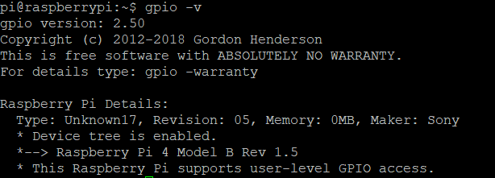

gpio readall（查看引脚）

## 4. 在CMakeLists.txt文件里添加WiringPi库

cmake_minimum_required(VERSION 3.0)

add_definitions( -lwiringPi )

project(serialTest)

add_executable(serialTest serialTest.cpp)

find_library(WIRINGPI_LIBRARIES NAMES wiringPi)

target_link_libraries(serialTest ${WIRINGPI_LIBRARIES} -lpthread)

## 5. 测试串口通信代码

#include <stdio.h>

#include <string.h>

#include <errno.h>

#include <wiringPi.h>

#include <wiringSerial.h>

int main ()

{

int fd ;

int count ;

unsigned int nextTime ;

if (wiringPiSetup () == -1)

{

fprintf (stdout, "Unable to start wiringPi: %s\n", strerror (errno)) ;

return 1 ;

}

if ((fd = serialOpen ("/dev/ttyAMA1", 115200)) < 0)

{

fprintf (stderr, "Unable to open serial device: %s\n", strerror (errno)) ;

return 1 ;

}

nextTime = millis () + 300 ;

for (count = 0 ; count < 256 ; )

{

if (millis () > nextTime)

{

printf ("\nOut: %3d: ", count) ;

fflush (stdout) ;

serialPutchar (fd, count) ;

nextTime += 300 ;

++count ;

}

delay (3) ;

while (serialDataAvail (fd))

{

printf (" -> %d", serialGetchar (fd)) ;

fflush (stdout) ;

}

}

printf ("\n") ;

return 0 ;

}

## 6. 树莓派 arm64 Raspberry Pi OS 换源

deb https://mirrors.ustc.edu.cn/debian/ bullseye main contrib non-free

# deb-src http://mirrors.ustc.edu.cn/debian bullseye main contrib non-free

deb https://mirrors.ustc.edu.cn/debian/ bullseye-updates main contrib non-free

# deb-src http://mirrors.ustc.edu.cn/debian bullseye-updates main contrib non-free

deb https://mirrors.ustc.edu.cn/debian-security bullseye-security main contrib non-free

# deb-src http://mirrors.ustc.edu.cn/debian-security/ bullseye-security main non-free contrib

## 7. 树莓派(Debian系统)静态IP设置

sudo apt install netplan.io

sudo vi /etc/netplan/50-cloud-init.yaml

修改成下面的样子：

network:

ethernets:

eth0:

dhcp4: no

addresses: [192.168.1.50/24]

optional: true

version: 2

sudo netplan apply

## 8. libgpiod库的CMakeLists文件

cmake_minimum_required(VERSION 3.0)

project(testSerial)

#find_library(LIBGPIOD_LIBRARIES NAMES libgpiod)

#include_directories(${LIBGPIOD_INCLUDE_DIRS})

set(CMAKE_C_STANDARD 11)

add_executable(testSerial testSerial.cpp)

target_link_libraries(testSerial gpiod)

## 9. 树莓派安装vscode

sudo apt update #检查更新

sudo apt upgrade #进行更新

sudo apt install code -y #安装VScode

## 10. 树莓派Zero 2 W开启串口

sudo nano /boot/config.txt

enable_uart=1

dtoverlay=uart1

TX和RX是可以指定引脚的

## 9. Raspberry Pi OS安装中文输入法

sudo apt-get install ttf-wqy-zenhei

sudo apt-get install fcitx fcitx-googlepinyin fcitx-module-cloudpinyin fcitx-sunpinyin

sudo raspi-config

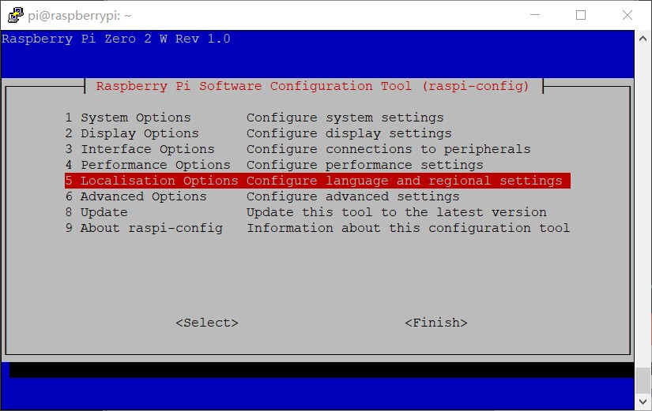

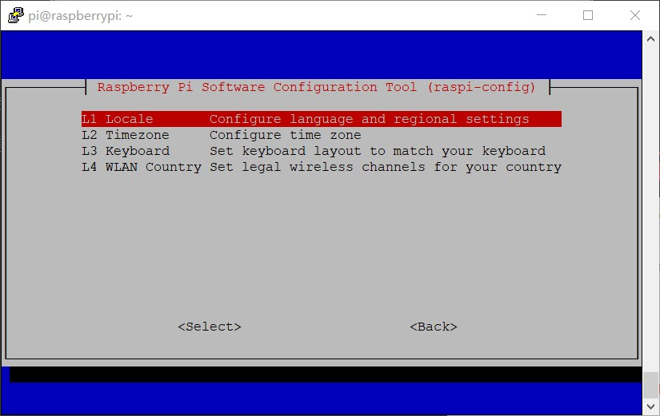

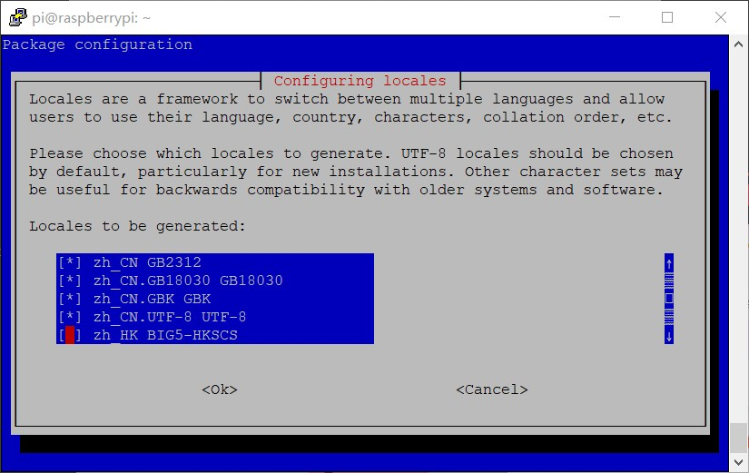

上面这步需要按空格进行选择，会出现 *

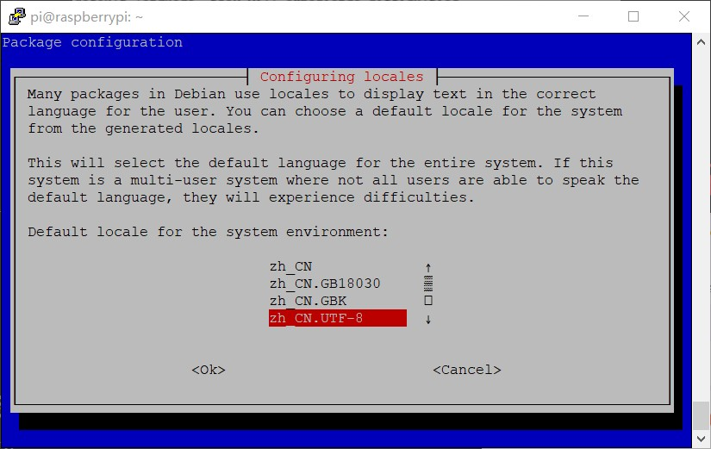

也许需要通过下面这步手动调成中文

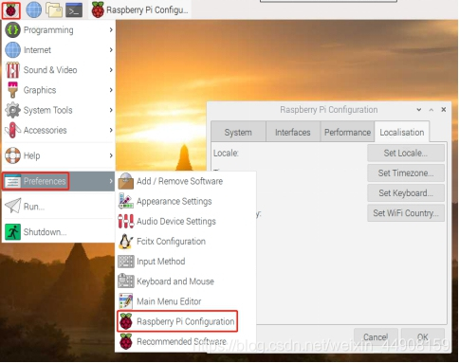

## 10. 查看树莓派IP地址

hostname –I

## 11. 树莓派Zero 2 W开启uart1串口

(需要先从github上下载代码安装WiringPi库)

sudo nano /boot/config.txt

在文件末尾添加以下代码：

dtoverlay=uart1

uart1对应针脚为：BCM14,15

uart1串口对应的设备名称为：/dev/ttyS0

## 12. 树莓派设置U盘自动挂载

mkdir udisk

sudo mount /dev/sda1 /home/pi/udisk

sudo nano /etc/fstab

添加一行：/dev/sda1 /home/pi/udisk vfat defaults 0 0

重启树莓派